REGATUL BELGIEI
SERVICIUL PUBLIC FEDERAL PENTRU ECONOMIE, IMM-uri, LUCRĂTORI INDEPENDENȚI ȘI ENERGIE

10 Iulie 2022 - Decret regal de introducere a capitolului 7.22 al cărții 1 și de modificare a anumitor părți ale cărților 1 și 3, introduse prin Decretul regal din 8 septembrie 2019 de instituire a cărții 1 privind instalațiile electrice de joasă tensiune și instalațiile electrice de foarte joasă tensiune, a cărții 2 privind instalațiile electrice de înaltă tensiune și a cărții 3 privind instalațiile de transport și distribuție a energiei electrice

PHILIPPE, Regele belgienilor,
Salutări tuturor celor prezenți și celor care vor veni

având în vedere Legea din 10 martie 1925 privind distribuția energiei electrice, articolul 21 alineatul (1),
având în vedere Legea din 4 august 1996 privind bunăstarea lucrătorilor pe durata exercitării activității lor, articolul 4 alineatul (1) punctul 1, astfel cum a fost modificată prin Legea din 7 aprilie 1999, precum și articolul 5 alineatul (3),
având în vedere Decretul regal din 8 septembrie 2019 de instituire a cărții 1 privind instalațiile electrice de joasă tensiune și instalațiile electrice de foarte joasă tensiune, a cărții 2 privind instalațiile electrice de înaltă tensiune și a cărții 3 privind instalațiile de transport și distribuție a energiei electrice,
având în vedere avizul inspectorului de finanțe emis la 25 februarie 2021,

având în vedere avizul Consiliului superior pentru prevenire și protecție la locul de muncă, emis la 17 noiembrie 2021, în conformitate cu articolul 95 alineatul (1)din Legea din 4 august 1996 privind bunăstarea lucrătorilor în timpul exercitării profesiei lor,

având în vedere avizul Consiliului superior pentru protecția împotriva incendiilor și a exploziilor, emis la 22 decembrie 2021, în conformitate cu articolul 6 alineatul (1) punctul 2 litera (b) din Legea din 30 iulie 1979 privind prevenirea incendiilor și a exploziilor și asigurarea obligatorie de răspundere civilă în circumstanțele producerii acestora,

având în vedere comunicarea adresată Comisiei Europene, la data de 2 martie 2021, în temeiul articolului 5 alineatul (1) din Directiva (UE) 2015/1535 a Parlamentului European și a Consiliului din 9 septembrie 2015 referitoare la procedura de furnizare de informații în domeniul reglementărilor tehnice și al normelor privind serviciile societății informaționale,

având în vedere avizul Comisiei permanente pentru energie electrică, emis la 24 martie 2022, în temeiul articolului 22 alineatul (5) din Legea din 10 martie 1925 privind distribuția energiei electrice, astfel cum a fost modificată prin Legea din 8 mai 2014,
având în vedere avizul 71.421/3 al Consiliului de Stat, emis la 25 mai 2022, în conformitate cu articolul 84 alineatul (1) punctul 2 din Legile Consiliului de Stat, consolidate la 12 ianuarie 1973,

la propunerea ministrului muncii și a ministrului energiei,
AM DISPUS ȘI DISPUNEM PRIN PREZENTUL:

Articolul 2. În anexa 1 la același decret, se aduc următoarele modificări:

1. În cartea 1 partea 2 capitolul 2.6 secțiunea 2.6.1, se introduce următoarea definiție între definițiile termenilor „circuit elementar” și „circuit”:

„Circuit dedicat exclusiv (denumit în continuare și «circuit dedicat») înseamnă un circuit elementar (circuit principal sau circuit terminal) destinat alimentării exclusive a unuia sau a mai multor aparate destinate unui anumit scop.”;

2. în textul francez din cartea 1, textul „dispozitiv(e) de curent diferențial rezidual”, „dispozitiv(e) de curent diferențial-rezidual”, „dispozitiv(e) de protecție la curentul diferențial”, „dispozitiv(e) de protecție la curentul diferențial rezidual” și „dispozitiv diferențial" se înlocuiește de fiecare dată cu cuvintele „dispozitiv(e) de protecție la curentul diferențial rezidual”;

3. în textul neerlandez al cărții 1, cuvântul „differentieelstroominrichting(en)” se înlocuiește de fiecare dată cu „differentieelstroombeschermings-inrichting(en)”;

4. în textul francez din cartea 1 partea 5 capitolul 5.2. secțiunea 5.2.1. subsecțiunea 5.2.1.2. punctul 7, cuvintele „circuit(e) dedicat(e) exclusiv” se înlocuiesc cu cuvintele „circuit(e) dedicat(e)”;

5. în textul francez din cartea 1 partea 5 capitolul 5.2. secțiunea 5.2.9. subsecțiunea 5.2.9.13. punctele b.11. și c.11., cuvintele „circuit dedicat exclusiv” se înlocuiesc cu cuvintele „circuit dedicat”;

6. în textul neerlandez din cartea 1 partea 5 capitolul 5.2. secțiunea 5.2.1. subsecțiunea 5.2.1.2. punctul 7, cuvintele „exclusief toegekende stroombaan (stroombanen)” se înlocuiesc cu cuvintele „toegekende stroombaan (stroombanen)”;

7. în textul neerlandez din cartea 1 partea 5 capitolul 5.2. secțiunea 5.2.9. subsecțiunea 5.2.9.13. punctele b.11 și c.11, cuvintele „gescheiden stroombaan” se înlocuiesc cu cuvintele „toegekende stroombaan”;

8. în textul neerlandez din cartea 1 partea 5 capitolul 5.5. secțiunea 5.5.7. subsecțiunea 5.5.7.2. punctele 5 și 6, cuvintele „afzonderlijke stroombaan (stroombanen)” se înlocuiesc cu cuvintele „toegekende stroombaan (stroombanen)”;

9. în textul neerlandez din cartea 1 partea 5 capitolul 5.6. secțiunea 5.6.2. subsecțiunea 5.6.2.1. punctele 3 și 4, cuvintele „afzonderlijke stroombaan (stroombanen)” se înlocuiesc cu cuvintele „afzonderlijke stroombaan (stroombanen).”
Articolul 3. În anexa 3 la același decret, se aduc următoarele modificări:

1. în cartea 3 partea 2 capitolul 2.6. secțiunea 2.6.1. subsecțiunea 2.6.1.1., următoarea definiție se introduce între definițiile termenilor „circuit elementar” și „circuit”:

„Circuit dedicat exclusiv (denumit în continuare și «circuit dedicat») înseamnă un circuit elementar (circuit principal sau circuit terminal) destinat alimentării exclusive a unuia sau a mai multor aparate destinate unui anumit scop.”;

2. în textul francez din cartea 3, textul „dispozitiv(e) de curent diferențial rezidual”, „dispozitiv(e) de curent diferențial-rezidual”, „dispozitiv(e) de protecție la curentul diferențial”, „dispozitiv(e) de protecție la curentul diferențial rezidual” și „dispozitiv diferențial” se înlocuiește de fiecare dată cu cuvintele „dispozitiv(e) de protecție la curentul diferențial rezidual”;

3. în textul neerlandez al cărții 3, cuvintele „differentieelstroominrichting(en)” și „differentieeelinrichting” se înlocuiesc de fiecare dată în text cu cuvintele „differentieelstroombeschermingsinrichting(en)”;
4. în textul neerlandez din cartea 3 partea 5 capitolul 5.6. secțiunea 5.6.7. subsecțiunea 5.6.7.2. punctele 5 și 6, cuvintele „afzonderlijke stroombaan (stroombanen)” se înlocuiesc cu cuvintele „toegekende stroombaan (stroombanen)”;

5. în textul neerlandez din cartea 3 partea 5 capitolul 5.7. secțiunea 5.7.2. subsecțiunea 5.7.2.1. punctele 3 și 4, cuvintele „afzonderlijke stroombaan (stroombanen)” se înlocuiesc cu cuvintele „toegekende stroombaan (stroombanen).”

Articolul 4. Prezentul decret intră în vigoare în prima zi a celei de-a treia luni de la publicarea în Monitorul Oficial belgian.

Articolul 5. Ministrul muncii și ministrul energiei sunt responsabili cu executarea prezentului Decret, fiecare în conformitate cu competența sa.
Emis
De către Rege:
Ministrul Muncii,
Pierre-Yves Dermagne

Ministrul Energiei,
Tinne Van der Straeten

Anexă

Capitolul 7.22. Alimentarea cu energie electrică a vehiculelor rutiere electrice

Punctul 7.22.1. Domeniul de aplicare

Cerințele generale ale celorlalte părți ale prezentei cărți vor fi, de asemenea, aplicabile facilităților și locațiilor speciale menționate în prezentul capitol 7.22. Cerințele prezentului capitol completează aceste cerințe generale.

Prezentul capitol se aplică stațiilor de încărcare a vehiculelor electrice rutiere a căror construcție sau înlocuire a început de la intrarea în vigoare a prezentului capitol și se aplică, de asemenea, circuitelor:

1. destinate alimentării cu energie electrică a vehiculelor electrice; și, eventual,

2. destinate reinjectării energiei electrice de la bateriile vehiculelor electrice.

Circuitele menționate la punctul precedent se încheie la punctul de conectare.

Prin urmare, dispozițiile cărții 1, cu excepția prezentului capitol, continuă să se aplice:

1. stațiilor de încărcare existente pentru vehiculele electrice rutiere a căror construcție a început înainte de intrarea în vigoare a prezentului capitol;

2. stațiilor de încărcare pentru vehiculele electrice rutiere a căror lucrări de construcție, instalare sau înlocuire au început înainte de intrarea în vigoare a prezentului capitol, fără a se aduce atingere faptului că verificarea conformității care trebuie efectuată înainte de intrarea în vigoare a acestuia va avea loc la data intrării în vigoare a prezentului capitol.

În cazul în care o stație de încărcare existentă menționată la al patrulea paragraf secțiunea 1 este adaptată pentru a respecta dispozițiile din capitolul 7.22., aceasta trebuie să facă obiectul unei verificări a conformității înainte de punerea sa în funcțiune, în conformitate cu dispozițiile capitolului 7.22.

În cazul în care o stație de încărcare menționată la alineatul (2) al patrulea paragraf este adaptată pentru a respecta dispozițiile din capitolul 7.22., întreprinderea autorizată responsabilă cu verificarea conformității înainte de punerea sa în funcțiune este informată în mod corespunzător. Acesta din urmă va fi menționat în raportul de inspecție.

Instalația electrică fixă destinată alimentării cu energie a unui vehicul electric care este conectat la o sursă de energie electrică fără o stație fixă de încărcare specifică vehiculelor electrice se încadrează în cerințele generale ale celorlalte părți ale prezentei cărți.

Punctul 7.22.2. Termeni și definiții

„Vehicul electric rutier” (menționat în prezentul capitol ca vehicul electric) înseamnă orice vehicul acționat de un motor electric al cărui curent electric provine de la un sistem reîncărcabil de stocare a energiei, destinat în principal utilizării pe drumurile publice.

Stație de încărcare pentru vehicule electrice” (menționată în prezentul capitol ca stație de încărcare) înseamnă echipamente sau un set de echipamente ale instalației fixe conectate permanent cu funcții dedicate transferului de energie electrică între un vehicul electric și sursa de energie electrică.

Punct de conectare a unei stații de încărcare pentru vehicule electrice” (menționat în prezentul capitol ca punct de conectare) înseamnă un punctul terminal care face parte din stația de încărcare prin care este transmisă energia către sau dinspre un vehicul electric.

Exemplu: O priză de alimentare pe o stație de încărcare sau o priză mobilă pentru vehicule.

Punctul 7.22.3. Determinarea caracteristicilor generale-Clasificarea instalațiilor

Este interzisă conectarea unei stații de încărcare la o instalație electrică fixă prin intermediul unei prize de alimentare.

Pentru fiecare punct de conectare este prevăzut un circuit dedicat.

Cerința de la punctul precedent este îndeplinită prin punerea în aplicare a dispozitivelor de protecție corespunzătoare fie în instalația electrică fixă din amonte, fie în stația de încărcare (sau o combinație a ambelor).

Figurile 7.17.-7.20. ilustrează unele configurații posibile pentru clarificare. Acestea nu sunt exhaustive:

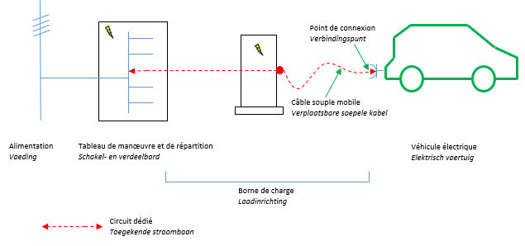
Point de connexion | Punct de conectare
Câble souple mobile | Cablu flexibil mobil
Alimentation | Alimentare
Tableau de manœuvre et de répartition | Panou de operare și distribuție
Borne de charge | Stație de încărcare
Véhicule électrique | Vehicul electric
Circuit dédié | Circuit dedicat

Figura 7.17. Stație de încărcare cu cu un punct de conectare „priză mobilă pentru vehicule” care face parte din stația de încărcare (dispozitiv de protecție la supracurent al circuitului dedicat integrat în panoul de operare și distribuție)

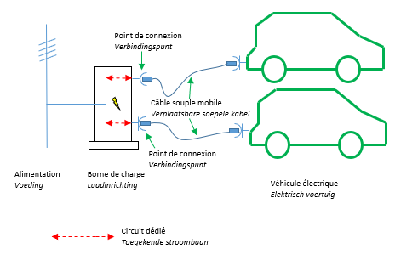
Point de connexion | Punct de conectare
Câble souple mobile | Cablu flexibil mobil
Alimentation | Alimentare
Borne de charge | Stație de încărcare
Véhicule électrique | Vehicul electric
Circuit dédié | Circuit dedicat

Figura 7.18. Stație de încărcare cu două puncte de conectare „prize portabile la stația de încărcare” care fac parte din stația de încărcare (dispozitive de protecție la supracurent pentru circuite dedicate integrate în stația de încărcare)

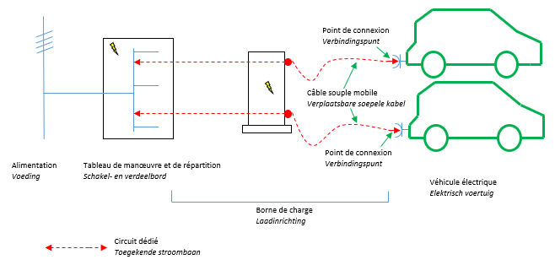
Point de connexion | Punct de conectare
Câble souple mobile | Cablu flexibil mobil
Alimentation | Alimentare
Tableau de manœuvre et de répartition | Panou de operare și distribuție
Borne de charge | Stație de încărcare
Véhicule électrique | Vehicul electric
Circuit dédié | Circuit dedicat

Figura 7.19. Stație de încărcare cu două „prize de conectare portabile automatizate” care fac parte din stația de încărcare (dispozitive de protecție la supracurent pentru circuite dedicate integrate în panoul de operare și distribuție)

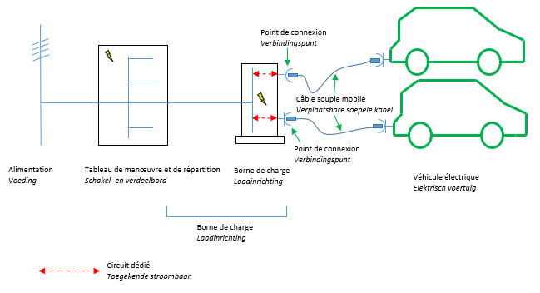
Point de connexion | Punct de conectare
Câble souple mobile | Cablu flexibil mobil
Alimentation | Alimentare
Tableau de manœuvre et de répartition | Panou de operare și distribuție
Borne de charge | Stație de încărcare
Véhicule électrique | Vehicul electric
Circuit dédié | Circuit dedicat
Figura 7.20. Stație de încărcare cu două puncte de conectare „prize portabile la stația de încărcare” care fac parte din stația de încărcare (dispozitive de protecție la supracurent pentru circuite dedicate integrate în stația de încărcare)

Punctul 7.22.4. Măsuri de protecție

Subpunctul 7.22.4.1. Protecția împotriva contactului indirect

Se aplică cel puțin una dintre următoarele măsuri de protecție:

(a) Protecția pasivă fără deconectare automată a sursei de alimentare

Circuitul specific este protejat prin separarea de siguranță a circuitelor în conformitate cu punctul C de la subpunctul 4.2.3.3 și prin intermediul unui transformator de separare a circuitelor.

(b) Protecția activă cu deconectare automată a sursei de alimentare

Aplicarea unui sistem de împământare TN-C pentru circuitul dedicat este interzisă.

Fiecare circuit dedicat de curent alternativ este protejat individual de un dispozitiv de protecție a curentului diferențial-rezidual cu un curent de lucru de până la 30 mA.
Prin urmare, punctul de conectare este protejat:

1. printr-un dispozitiv de protecție la curentul diferențial-rezidual, construit astfel încât funcționarea acestuia să rămână garantată atunci când apare o eroare de izolație cu o componentă continuă care cauzează interferențe; sau

2. printr-un dispozitiv de protecție la curentul diferențial-rezidual în comun și în coordonare cu un dispozitiv continuu de detectare a curentului diferențial-rezidual care decuplează stația de încărcare atunci când apare o eroare de izolație cu o componentă continuă care cauzează interferențe.

Cerințele menționate la punctele 2 și 3 trebuie îndeplinite prin punerea în aplicare a dispozitivelor de protecție menționate mai sus, fie în instalația electrică fixă din amonte, fie în stația de încărcare (sau într-o combinație a celor două).

Dacă este utilizat un sistem de împământare IT, se permite:

1. omiterea dispozitivului de protecție a curentului diferențial-rezidual menționat la al doilea paragraf, cu condiția să fie utilizat un sistem de împământare IT și ca fiecare circuit dedicat să fie alimentat separat de o sursă individuală de energie electrică, de exemplu, de un transformator cu înfășurare separată;

2. pentru a asigura un monitor de izolare permanent pentru mai mult de un circuit dedicat, în cazul în care aceste circuite sunt alimentate de aceeași sursă de energie electrică, cum ar fi, de exemplu, un transformator. Această cerință este îndeplinită prin punerea în aplicare a acestui dispozitiv fie în instalația electrică fixă din amonte, fie în stația de încărcare. De îndată ce un monitor permanent de izolație a semnalat existența unei singure defecțiuni la borna la pământ sau la legarea la pământ, se iau măsurile necesare pentru investigarea și remedierea acestei defecțiuni.

Subpunctul 7.22.4.2. Protecția electrică la supracurent

Fiecare circuit dedicat este protejat individual de un dispozitiv de protecție la supracurent corespunzător.

Acest lucru se realizează prin instalarea unui dispozitiv de protecție la supracurent corespunzător care îndeplinește cerințele de la capitolul 4.4. și este plasat fie în instalația electrică fixă din amonte, fie în stația de încărcare (sau o combinație a acestora).

Prin derogare de la primul paragraf, în cazul în care stația de încărcare are mai multe puncte de conectare care nu sunt utilizate simultan, se permite ca aceasta din urmă să aibă dispozitive comune de protecție la supracurent, cu condiția ca aceste dispozitive să ofere protecția necesară pentru fiecare dintre punctele de conectare (de exemplu, atunci când curentul nominal al dispozitivului de protecție comun nu este mai mare decât curentul nominal cel mai scăzut al punctelor de conectare).

Punctul 7.22.5. Alegerea și implementarea echipamentelor electrice

Subpunctul 7.22.5.1. Influențele externe

Stația de încărcare este protejată împotriva influențelor externe previzibile ale locului în care este instalată stația de încărcare.

Atunci când stația de încărcare este instalată în aer liber, hardware-ul are un nivel de protecție de cel puțin IP44.

Pe lângă măsurile împotriva influențelor externe previzibile, se iau măsuri suplimentare pentru a proteja împotriva solicitărilor mecanice cauzate de orice coliziune previzibilă în mod rezonabil.

Subpunctul 7.22.5.2. Întrerupătorul de urgență

Stațiile de încărcare instalate într-o clădire trebuie prevăzute cu un dispozitiv de întrerupere de urgență a energiei electrice în conformitate cu punctul C de la subpunctul 5.3.3.1. Fiecare unitate de comandă a întrerupătorului de urgență este plasată într-un mod vizibil și marcată în consecință, precum și ușor accesibilă și rapid manevrabilă. Acestea vor fi disponibile la fiecare intrare accesibilă vehiculelor către spațiul comun de parcare, cu excepția cazului în care contractantul stabilește un alt loc în consultare cu departamentul de pompieri, înainte de proiectarea și construcția instalației. Avertismentul departamentului de pompieri este arhivat in fișierul instalației electrice si este păstrat la fața locului la dispoziția persoanelor responsabile cu efectuarea lucrărilor de instalare, de întreținere, de monitorizare și de control.

Întrerupătorul de urgență a alimentării cu energie electrică asigură o funcție de deconectare a sarcinii.

Prezentul subpunct nu se aplică stațiilor de încărcare care fac parte din instalația electrică a unei unități de locuit.

Subpunctul 7.22.5.3. Punctul de conectare

Punctul de conectare trebuie amplasat cât mai aproape posibil de locul de parcare pentru încărcarea vehiculului electric.

Fiecare punct de conectare poate fi conectat electric numai la un vehicul electric la un moment dat.

Subpunctul 7.22.5.4. Unitățile de producție de joasă tensiune descentralizate

În cazul în care stația de încărcare permite reinjectarea energiei electrice în instalația electrică fixă din amonte:

1. trebuie îndeplinite cerințele pentru unitățile de producție descentralizate, în special pentru protecția împotriva șocurilor electrice, protecția la supracurent și întrerupătorul de curent de siguranță;

2. avertismentul: ”Atenție: posibilă reinjecție a energiei electrice în instalație” se aplică pe stația de încărcare și panoul (panourile) de operare și distribuție care sunt alimentate de aceasta”.

Subpunctul 7.22.5.5. Amplasarea stațiilor de încărcare și a locurilor de parcare adiacente

Stațiile de încărcare și locurile de parcare adiacente nu trebuie amplasate în locuri cu influențe externe BE3.

Aprobată pentru a fi anexată la Decretul nostru regal din 10 iulie 2022, de introducere a capitolului 7.22 al cărții 1 și de modificare a anumitor părți ale cărților 1 și 3, introdus prin Decretul regal din 8 septembrie 2019 de instituire a cărții 1 privind instalațiile electrice de joasă tensiune și instalațiile de foarte joasă tensiune, a cărții 2 privind instalațiile electrice de înaltă tensiune și a cărții 3 privind instalațiile de transport și distribuție a energiei electrice.

De către rege:
Ministrul Muncii,

Pierre-Yves Dermagne

Ministrul Energiei,

Tinne Van der Straeten

